Mogę, dam radę, spróbuję – zmień nastawienie z POWER PODręcznikiem

,,Zawsze masz wybór – tylko od ciebie zależy, czy zmienisz podejście do samej siebie i otworzysz się na nowe możliwości” przekonuje Olga Kozierowska w swojej autorskiej publikacji POWER PODręcznik. Notatnik zawiera zbiór auto-motywacji i auto-inspiracji, których moc sprawcza potwierdzona została w praktyce. Ilustracje stworzyła rysowniczka Marta Zabłocka. POWER PODRĘCZNIK to 128 stron przepełnionych pozytywną energią. Takiej pozycji na polskim rynku jeszcze nie było.

POWER PODRęcznik „Żyjesz tak jak myślisz, więc myśl i żyj najpiękniej jak potrafisz” zawiera inspirujące słowa dodające odwagi oraz mnóstwo zadań, które budują pozytywne emocje. Zastosowane z pełnym zaangażowaniem, wpłyną korzystnie na przekonania o nas samych. To właśnie stanowi pierwszy krok do wprowadzania wszelkich życiowych zmian.

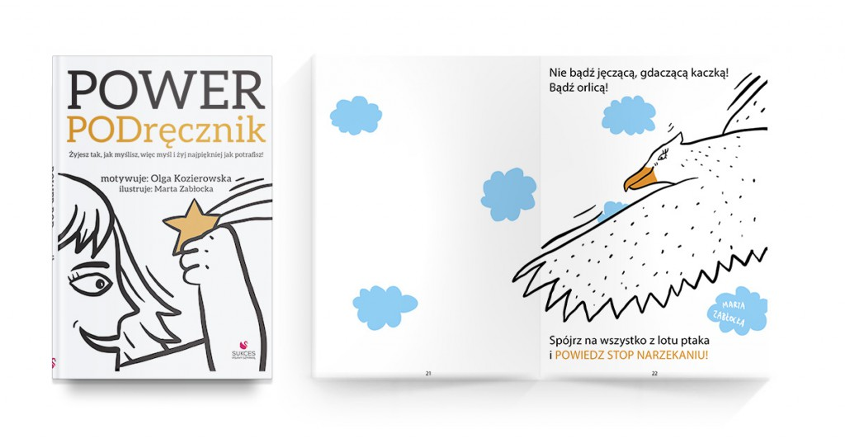

,,Wszystko czego potrzebujemy mamy w sobie. Musimy jedynie nauczyć się to wykorzystać” mówi Olga Kozierowska zachęcając do wykonania zadań z POWER PODręcznika - ,,Kiedy zmieniamy nastawienie i zaczynamy myśleć: mogę, dam radę, spróbuję, nie oceniam – wtedy możemy więcej. Jeśli zaczynamy oceniać – sytuacje, ludzi – to umiera ciekawość. Jeśli oceniamy: „To nie jest dla mnie. Ja się do tego nie nadaję”, to od razu skazujemy się na niepowodzenie.”

POWER PODręcznik już do nabycia na: www.sukcespisanyszminka.pl/sklep

Olga Kozierowska zainspirowała i zmotywowała tysiące Polek do wzięcia swojego szczęścia we własne ręce. Autorka wielu programów radiowych i telewizyjnych, publikacji oraz audiobooka 21 DNI Przebudzenie. Twórczyni organizacji Sukces Pisany Szminką – pierwszej w polskie organizacji kompleksowo wspierającej rozwój kobiet i nagłaśniającej ich sukcesu na skalę ogólnopolską.

Sukces Pisany Szminką jest pierwszą w Polsce organizacją, która kompleksowo wspiera
i promuje działania kobiet w obszarach nauki, kultury i biznesu. Została utworzona w 2008 roku z inicjatywy Olgi Kozierowskiej. Misją Sukces Pisanego Szminką jest inspirowanie kobiet do podejmowania odważnych działań, spełniania marzeń, nagłaśnianie ich sukcesów w mediach oraz dostarczanie fachowej wiedzy, niezbędnej do rozwoju osobistego i zawodowego. Zapraszamy na: www.sukcespisanyszminka.pl

